Городская научно-практическая конференция
«Первый шаг в атомный проект»

Научно исследовательский проект:
«Наноструктурные прямые преобразователи ядерной энергии в электричество»

Выполнили: Мездрохин Илья Сергеевич,
(ученик 10б класса МОУ «Лицей№7»)
Бусов Владислав Константинович
(ученик 10б класса МОУ «Лицей№7»)
Научные руководители:
Шамшина Елена Алексеевна
(Учитель физики МОУ «Лицей№7)
Классен Николай Владимирович,
(Заведующий лабораторией оптической
прочности и диагностики кристаллов
Института физики твёрдого тела РАН)

Электросталь 2012 год
Аннотация
В нашей работе описан процесс разработки и создания устройства, позволяющего осуществлять прямое преобразование энергии гамма-излучения в электричество. В ходе работы установлено, что особые свойства наноструктур позволяют извлекать из радиации энергию, достаточную для использования данного устройства в качестве источника постоянного тока. Расчеты показывают, что эффективность таких устройств потенциально выше существующих аналогов. Проведён анализ возможных вариантов технологической реализации устройства. Приведены данные экспериментов, доказывающих работоспособность исследуемого типа устройств. В качестве одного из основных способа применения рассматривается использование их в качестве дополнительных источников энергии на АЭС в отстойниках отработанного ядерного топлива.
Содержание
Аннотация | Стр.2
Введение | Стр.4
Принцип действия | Стр.6
Техническая реализация | Стр.8
Оценка максимальной эффективности преобразования радиации в электроэнергию в трехслойных преобразователях | Стр.12
Анализ реальных причин снижения КПД преобразования радиации в электроэнергию. | Стр.17
Отработка способов повышения реального КПД преобразования радиации в электроэнергию | Стр.19
Экспериментальное определение электрических характеристик биоморфных матриц углерода и карбида кремния | Стр.27
Направления практического использования результатов проекта | Стр.30
Выводы | Стр.32

Введение
Тепловая электроэнергетика, использующая углеводородное топливо, на долю которой приходится не менее 70 % от всей вырабатываемой на планете электроэнергии, должна быть заменена альтернативными источниками за время порядка 10 лет. Необходимость этого диктуется двумя главными причинами: неизбежным истощением природных запасов углеводородов и резко отрицательными климатическими последствиями накопления в атмосфере продукта их сжигания – углекислого газа (парниковый эффект).
Наиболее вероятны два альтернативных способа энергоснабжения: солнечная энергетика и атомная энергетика. На развитие солнечной энергетики, которая считается наиболее чистой экологически, практически во всех промышленно развитых странах в настоящее время выделяются значительные средства.
Атомная энергия в настоящее время является одной из наиболее распространенных и безопасных для экологии форм выработки электроэнергии. С момента открытия атомной энергии в 1940х годах, она оказалась одним из самых удивительных открытий 20 века. Поразительное количество энергии, которое можно было получить из небольшого количества топлива, казалось решением всех энергетических проблем, но сегодня стала очевидна опасность такого способа выработки электроэнергии. 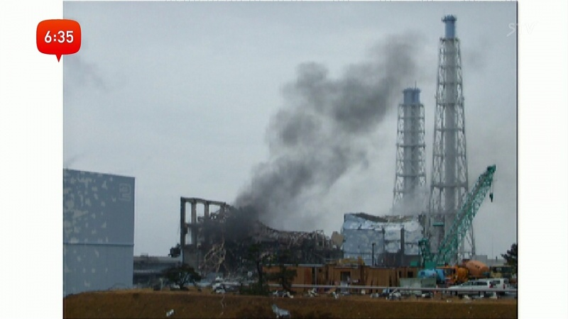
Авария на АЭС «Фукусима – 1», Япония, март 2011 г.
После аварии 2011 года на АЭС Фукусима – 1 ядерная энергетика в некоторых странах не только не развивается, но, наоборот, в большинстве случаев сокращается (Германия, Швейцария, Италия и т.д.). Отход от атомной энергетики мотивируется двумя причинами: низкой надежностью АЭС (даже в такой аккуратисткой стране как Япония), что чревато глобальными неприятностями, и неизбежным накоплением радиоактивных отходов, серьезно ухудшающих экологическую обстановку.
Как показал разбор причин катастрофы на ядерной электростанции Фукусима, после цунами и землетрясения из строя вышли дизель-генераторы, которые должны были охлаждать активную зону реактора и бассейны-отстойники. В результате чего температура энергоблока начала резко увеличиваться и произошел взрыв, из-за которого огромное количество радиоактивных веществ попало в окружающую среду.
Даже при правильной работе реактора каждые несколько лет приходится менять ядерные стержни, которые служат топливом, на новые. Это связано с тем, что со временем ядерное топливо исстрачивает свой ресурс и становится не достаточно обогащенным для дальнейшей работы реактора. После изъятия отработанных стержней их отправляют на 3-7 лет в отстойники, после чего на переработку. Все эти семь лет стержни необходимо охлаждать, так как стержни продолжают излучать радиацию и нагреваться. На их охлаждение тратится огромное количество энергии.
Предлагаемый проект направлен на устранение обеих причин за счет создания устройств прямого преобразования радиации в электрическую энергию, попросту РАДЭН (радиация -> энергия), что приведет к существенному повышению надежности АЭС и превращению радиоактивных отходов из фактора экологической опасности в источник самой дешевой и экологически чистой электроэнергии, который может стать объектом конкурентной рыночной торговли.
Цель работы: Разработать устройство по прямому преобразованию радиации в электроэнергию (РАДЭН) и исследовать возможности использования его в сфере атомной энергетики.
Задачи:
- Создать и исследовать теоретическую модель устройства РАДЭН.
- Провести расчеты для оценки возможного КПД устройств, сравнить полученные результаты с существующими аналогами.
- Проанализировать факторы, влияющие на КПД и способные его уменьшить, найти способы оптимизировать эффективность устройств в зависимости от условий их эксплуатации.
- Создать экспериментальные модели, позволяющие доказать работоспособность устройств типа РАДЭН.
Принцип действия
В основе данного устройства лежит фотоэффект – явление испускания веществом электронов под действием электромагнитного излучения.

История открытия фотоэффекта
В 1839 году Александр Беккерель наблюдал явление фотоэффекта в электролите.
В 1873 году Уиллоуби Смит обнаружил, что селен является фотопроводящим. Затем эффект изучался в 1887 году Генрихом Герцем. При работе с открытым резонатором он заметил, что если посветить ультрафиолетом на цинковые разрядники, то прохождение искры заметно облегчается.
Исследования фотоэффекта показали, что, вопреки классической электродинамике, энергия вылетающего электрона всегда строго связана с частотой падающего излучения и практически не зависит от интенсивности облучения.
В 1888—1890 годах фотоэффект систематически изучал русский физик Александр Столетов. Им были сделаны несколько важных открытий в этой области, в том числе выведен первый закон внешнего фотоэффекта.
Фотоэффект был объяснён в 1905 году Альбертом Эйнштейном (за что в 1921 году он, благодаря номинации шведского физика Карла Вильгельма Озеена, получил Нобелевскую премию) на основе гипотезы Макса Планка о квантовой природе света. В работе Эйнштейна содержалась важная новая гипотеза — если Планк в 1900 году предположил, что свет излучается только квантованными порциями, то Эйнштейн уже считал, что свет и существует только в виде квантованных порций. Из закона сохранения энергии, при представлении света в виде частиц (фотонов), следует формула Эйнштейна для фотоэффекта. Суть формулы заключается в том, что энергия фотона расходуется на ионизацию атома вещества и на работу, необходимую для «вырывания» электрона, а остаток переходит в кинетическую энергию электрона. Исследования фотоэффекта были одними из самых первых квантовомеханических исследований в физике.

В простейшем виде устройство представляет собой трехслойную наноразмерную структуру, построенную по принципу «тяжелый металл – изолятор – легкий металл». Под действием ионизирующего излучения, поступающего в виде гамма-квантов, из тяжелого металла, который его хорошо поглощает, выбиваются электроны. Достаточно большая энергия гамма-квантов за вычетом потенциала ионизации передается электронам в виде энергии кинетической, обеспечивая им высокую начальную скорость.
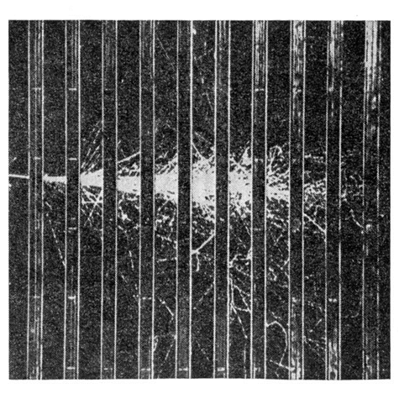
Проходя через тяжелый металл, эти «первичные» электроны, выбитые непосредственно гамма-квантами, сталкиваются с электронами «вторичными», отдавая им часть своей энергии. Дойдя до границы слоя тяжелого металла, «первичные электроны» теряют большую часть своей энергии, которая распределяется по значительному числу электронов «вторичных», образуя так называемый «электронный ливень» направленный поток электрических зарядов.
Электронный ливень, формирующийся при попадании быстрого электрона слева в стопку из металлических пластин со сцинтиллирующей жидкостью между ними.

За счет малых размеров наноструктур эти «ливневые» потоки электронов можно вывести из слоя тяжелого металла в слой легкого, который способен их поглощать. Теряя электроны, тяжелый металл заряжается положительно, а легкий, принимая их – отрицательно. Таким образом, возникает разность потенциалов, которая удерживается изолятором, а при подключении к цепи дает электрический ток.
Техническая реализация

Учитывая сложный характер взаимодействия, нельзя однозначно предсказать, в какую сторону полетит выбитый гамма-квантом электрон, и это необходимо учитывать при анализе характеристик той или иной геометрической структуры.

Теоретически возможны три вида конструкции РАДЭН:

1. Планарная модель.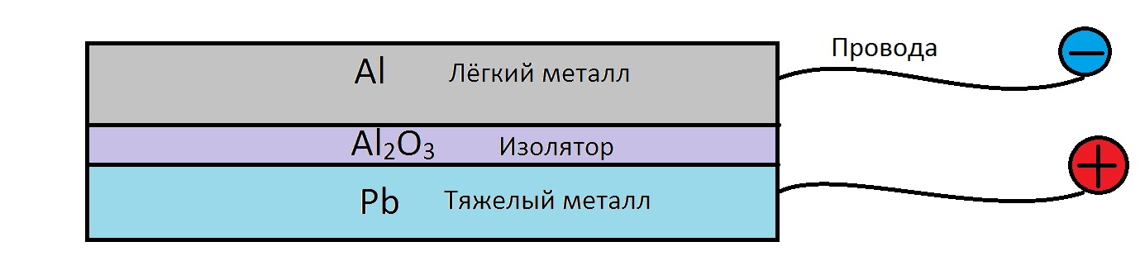
Планарная модель представляет собой трёхслойный сэндвич: тяжелый металл (Pb) – изолятор(Al₂O₃) – лёгкий металл(Al).
Основным преимуществом данной модели является простота изготовления.
Однако, у данной модели РАДЭН есть существенные недостатки. После того, как гамма-квант выбил электрон, который, в свою очередь выбил ещё 100 000 электронов, последние могут начать своё движение в разных направлениях. И то, смогут ли они преодолеть изолятор, будет целиком зависеть от угла между направлением их движения и перпендикуляром к изолятору. Тогда те электроны, направление движения которых будет значительно отличаться от параллельного перпендикуляру, не смогут преодолеть изолятор и останутся в тяжелом металле. Поэтому при данной схеме возможны значительные потери коэффициента полезного действия.

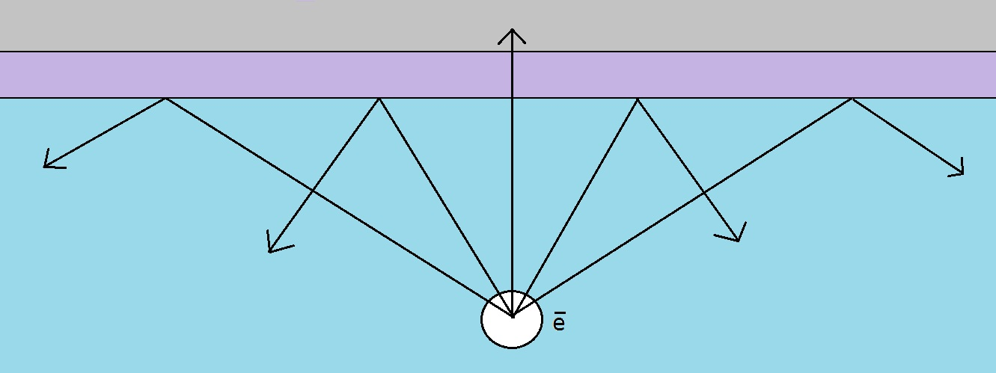
2. Цилиндрическая модель.
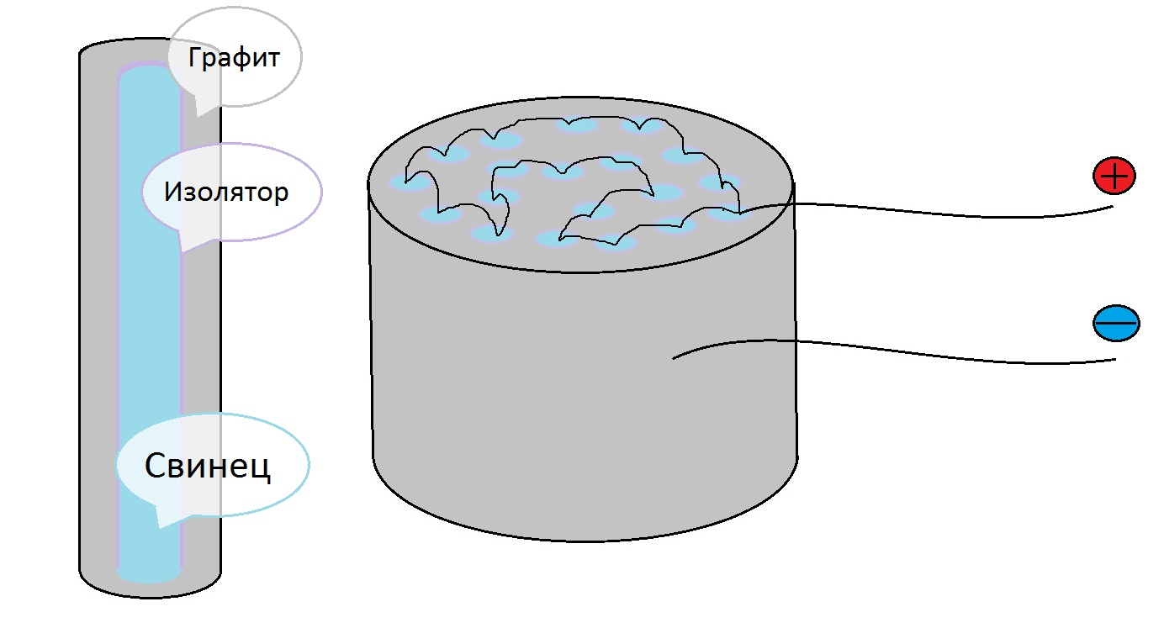
Цилиндрическая модель представляет собой вещество, например, графит, внутри которого находится множество полостей в виде цилиндра, заполненных тяжелым металлом(Pb), изолированным от графита тонким слоем изолятора(Al₂O₃).
Преимуществом данной модели перед планарной является то, что направление движение большей части электронов будет находиться под подходящим углом к перпендикуляру к изолятору.
Однако изготовление данной модели РАДЭН требует больше усилий и затрат, нежели планарной.
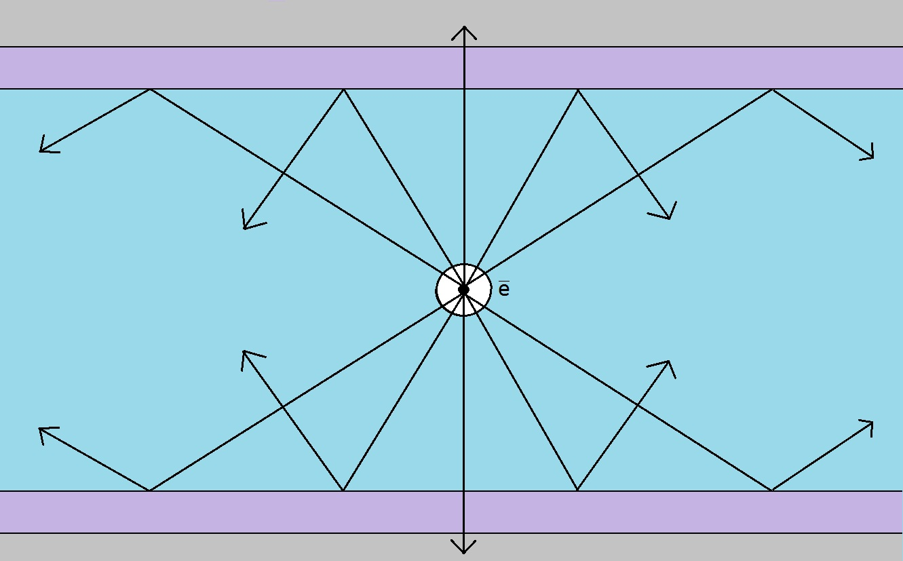
Вид сбоку.

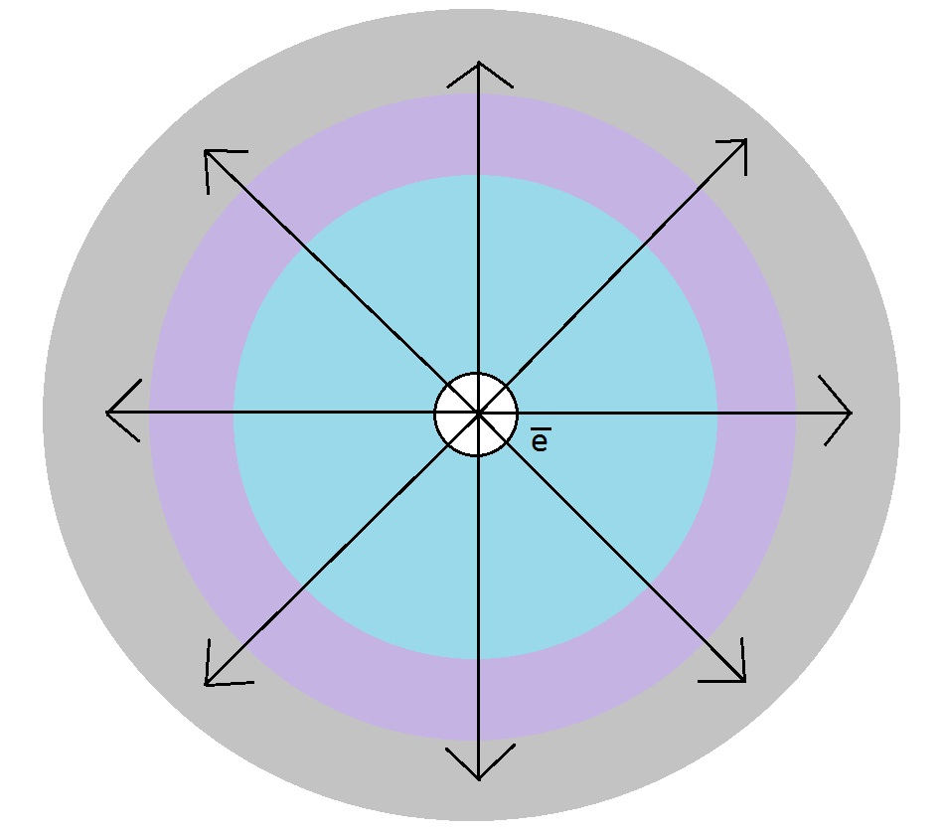
Вид сверху

3. Сферическая модель.
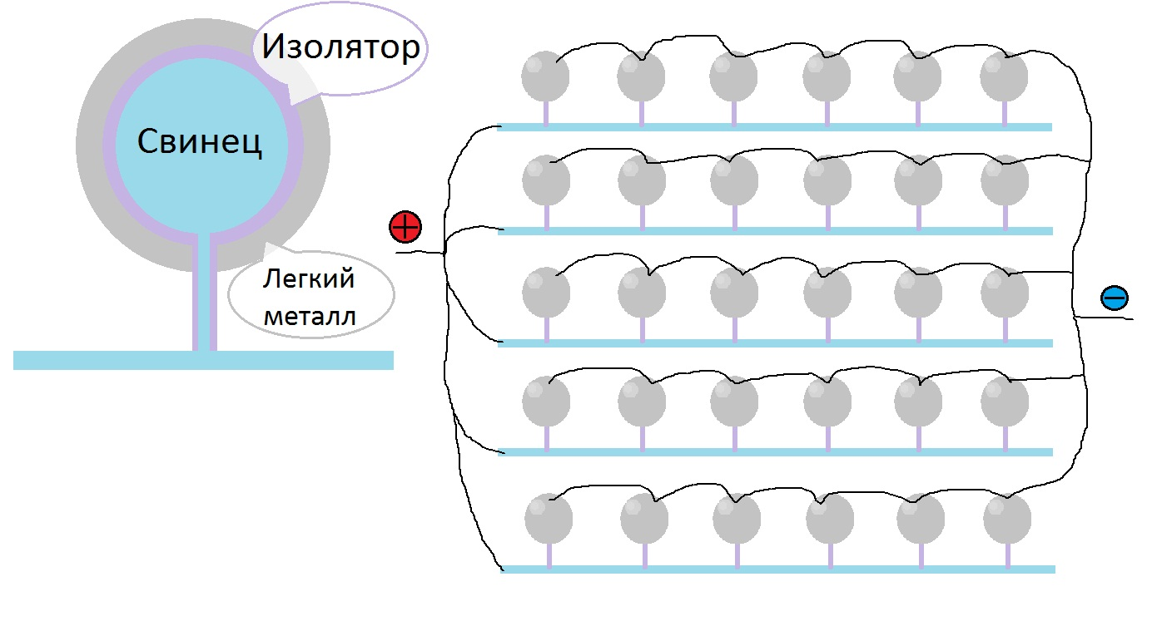
Сферическая модель представляет собой множество трёхслойных сфер, в центре которых находится тяжелый металл (Pb), а снаружи лёгкий металл (Al), изолированный слоем (Al₂O₃).
Преимуществом данной модели над всеми остальными является то, что практически все электроны имеют направление движения параллельное перпендикуляру к изолятору, поэтому в данный схеме самый высокий процент КПД и поэтому для расчетов мы выбрали именно эту схему. Но данная схема самая трудная для реализации, так как трёхслойные шарики очень маленького размера и сердцевина всех шариков должна быть подведена к контактным проводам, что и вызывает огромные трудности в производстве.
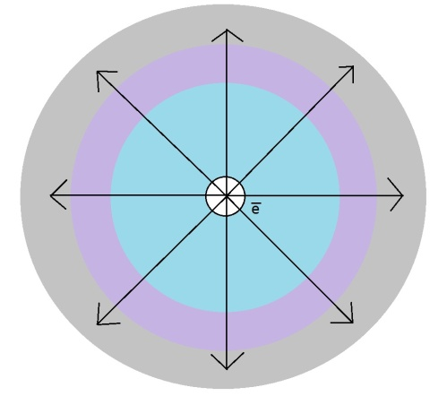
Вид сверху Вид сбоку
Оценка максимальной эффективности преобразования радиации в электроэнергию в трехслойных преобразователях

Для достижения максимальной эффективности преобразования гамма - радиации в электроэнергию должны быть выполнены следующие условия:
- Гамма- излучение должно поглощаться только тяжелым металлом (эмиттером).
- Максимальное количество поглощенной энергии должно преобразовываться в кинетическую энергию свободных электронов, генерированных в эмиттере как при поглощении первичного гамма – кванта, так и при последующей релаксации энергии первичного электрона, генерированного этим поглощением, посредством генерирования вторичных свободных электронов.
- Максимально возможное количество свободных электронов, генерированных в эмиттере, должно перейти в легкий проводник (коллектор).
- Между эмиттером и коллектором должен быть слой вакуума или изолятора, препятствующий возврату перешедших электронов из коллектора в эмиттер.
- Свободные электроны, эмитированные в коллектор, должны возвращаться в эмиттер через внешнюю цепь, где и должна производиться полезная работа.

Для достижения максимального перевода свободных электронов, генерированных гамма – излучением в эмиттере, в коллектор, эмиттер должен иметь форму сферы с размерами меньше, чем полная длина пробега быстрых свободных электронов в материале эмиттера. Так как длины пробега свободных электронов в конденсированных средах весьма малы, оптимальные размеры эмиттера должны быть наномасштабными.
Так как изолирующий слой между эмиттером и коллектором должен максимально свободно пропускать через себя свободные электроны, не изменяя своих свойств при их прохождении, наилучшим вариантом представляется использование в качестве изолятора слоя вакуума.
Для максимального сбора всех свободных электронов, испущенных эмиттером, коллектор должен иметь форму полой сферы, отделенной от эмиттера изолирующим промежутком (свободно пропускающим эмитированные электроны от эмиттера к коллектору, но не пропускающим их обратно). Для минимизации поглощения гамма – квантов коллектором он должен быть сделан из электропроводного материала с плотностью намного меньшей, чем плотность материала эмиттера. Например, эмиттер может быть изготовлен из свинца (плотность 11, 3 г/см³ ) , а коллектор – из алюминия (плотность 2, 7 г/см³ ). Для сбора всех электронов, испущенных эмиттером, толщина коллектора может быть соизмерима с диаметром эмиттера.
Вентильная функция изолирующего промежутка между эмиттером и коллектором (т.е. способность пропускать свободные электроны от эмиттера к коллектору и не пропускать их в обратном направлении) может быть обеспечена тем, что электроны, достигая коллектора, задерживаются им и теряют там свою кинетическую энергию. Так как энергия электронов в проводнике меньше, чем их энергия в вакууме, как минимум на величину работы выхода электронов из металла (которая обычно составляет от 2 до 5 эв в зависимости от вида проводника), потеря электронами кинетической энергии, которую они имели при входе в коллектор, не позволит им преодолеть барьер в виде работы выхода для возвращения из коллектора в вакуум (а потом, соответственно – в эмиттер). С другой стороны, понятно, что для возможности выхода из эмиттера в вакуум свободные электроны должны иметь кинетическую энергию, превышающую работу выхода.
Для получения аналитических оценок введем следующие обозначения:

W - работа выхода электрона
K – кинетическая энергия электрона
ℏ - постоянная Планка
ω – круговая частота колебаний электромагнитного поля
ℏω – энергия фотона
γ – поток фотонов, поглощаемый в материале эмиттера
Ι - величина электрического тока
τ - время релаксации системы
è – заряд электрона
Ŕ – электрическое сопротивление
q – величина электрического заряда
φ - разность электрических потенциалов

В идеальном случае, если в тяжелом металле сферического эмиттера поглощается в одну секунду γ гамма-квантов с энергией каждого ℏω, при отсутствии потерь это приведет к передаче в коллектор в секунду следующего количества свободных электронов:

N = γ ℏω / (K + W) (1).

Если каждый из этих электронов будет возвращаться из коллектора в эмиттер через внешнюю цепь, в ней возникнет электрический ток (в случае стационарной ситуации, когда количество электронов, поступающих в коллектор из эмиттера, равно количеству электронов, возвращающихся обратно через внешнюю цепь).

Ι = è γ ℏω / (K + W) (2)

При электрическом сопротивлении внешней цепи R в ней будет выделяться электрическая мощность

W = I² R = [ è γ ℏω / (K + W)] ² R (3)

Коэффициент полезного действия (КПД) системы определяется как отношение мощности, выделяющейся во внешней цепи, к мощности поглощаемых гамма – квантов:

ПД = [ è γ ℏω / (K + W)] ²/ γ ℏω = e² γ ℏω R/ (K + W)² (4)

Казалось бы, что при уменьшении кинетической энергии К электронов, стоящей в знаменателе, КПД должен монотонно возрастать вплоть од ее уменьшения до нуля. Но для того, чтобы через внешнюю цепь шел ток I, между эмиттером и коллектором должна действовать разность потенциалов φ = IR.
Для того, чтобы вылетающие из эмиттера электроны могли преодолеть эту разность потенциалов и достичь коллектора, их кинетическая энергия должна быть не меньше, чем эта разность, умноженная на заряд электрона:

K ≥ eφ = eIR = è² γ ℏω R/ (K + W) (5)

Из (5) возникает квадратное уравнение для минимально допустимой величины кинетической энергии эмитируемых электронов:

K² + WK - è² γ ℏω R = 0 (6)

Его решение имеет вид:

K = -W/2 + 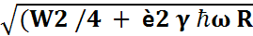) (7)

Как видно из выражения (7), в идеализированном случае, когда накачка системы гамма – квантами настолько велика, что второе слагаемое под корнем è² γ ℏω R намного больше первого W² /4 (т.е. энергозатратами на работу выхода можно пренебречь) , величина КПД в выражении (4) приближается к единице с точностью до затрат на работу выхода.
Физический смысл этого вывода состоит в том, что, когда кинетическая энергия эмиттируемых из эмиттера в коллектор электронов становится равной их электростатической энергии между эмиттером и коллектором
(5), электроны входят в коллектор с нулевой кинетической энергией, т.к. она полностью расходуется на преодоление разности потенциалов, тормозящей электроны. В этом случае электроны не расходуют избыточную энергию на тепло. Поэтому КПД приближается к единице, т.е. идеальной величине. Но если кинетическая энергия превышает величину

K = e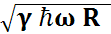 (8),

КПД в соответствии с выражением (5) начинает уменьшаться обратно пропорционально кинетической энергии.

В противоположном приближении, т.е. когда первое слагаемое под квадратным корнем в уравнении (7) намного больше второго, кинетическая энергия эмиттируемых электронов лишь незначительно превышает работу выхода, поэтому на коллекторе не может накопиться достаточно большой заряд и КПД системы всегда будет мал.
Таким образом, если кинетическая энергия эмитируемых электронов будет намного больше работы выхода, но лишь слегка превыщать разность потенциалов между эмиттером и коллектором, КПД идеализированной системы может приближаться к 100 %. Причины снижения КПД в реальной ситуации будут обсуждаться в следующем разделе.

Анализ реальных причин снижения КПД преобразования радиации в электроэнергию
В части опубликованной информации о прямом преобразовании радиации в электроэнергию известен патент США № 2005/0077876А1 от 14.04. 2005 (авторы – сотрудники университета Нагоя, Япония). В этом патенте описана схема планарного преобразователя «тяжелый металл – изолятор – легкий проводник», составленного из последовательности тройных слоев указанного типа. Экспериментальные измерения эффективности преобразования гамма – излучения в электроэнергию на этой структуре, описанные в патенте, показали весьма низкие значения КПД (менее 0,01 %), т.е. в тысячу с лишним раз слабее оценок, полученных в предыдущем разделе для идеализированного случая. Среди причин снижения КПД, в первую очередь целесообразно рассмотреть следующие:

1. Несферичность поглотителя гамма – квантов (эмиттера горячих электронов).
В силу того, что распределение направлений вылета первичных электронов имеет случайный характер, при пластинчатой геометрии поглотителя многие электроны настолько сильно отклонены от нормали к внешней поверхности пластины, что дистанция до нее сильно увеличивается и может заметно превысить полную длину пробега быстрого электрона. Такие электроны не могут выйти из пластины и, соответственно, не участвуют в формировании радиационной ЭДС.

2. Чрезмерная толщина поглотителя.
Длина полной остановки быстрых электронов сильно зависит от их энергии: при энергиях от 50 Кэв и выше длина растет пропорционально энергии, а при снижении энергии меньше 10 Кэв – быстро уменьшается, как уменьшается квадрат энергии. Так, при энергии электрона в 2 Кэв длина пробега не превышает 0,01 микрона. А так как по мере развития электронного ливня энергия быстрых электронов уменьшается пропорционально увеличению их количества, длина пробега становится меньше толщины и электроны не могут выйти из эмиттера.

3. Чрезмерная толщина изолятора.
Так как при выходе из эмиттера энергия свободных электронов становится сравнительно малой, длина их пробега уменьшается до десятков нанометров. Поэтому при большей толщине изолятора значительная доля электронов, вылетевших из эмиттера, останавливается в нем и не принимает участия в формировании радиационной ЭДС.

4. Не оптимальная энергия электронов, вылетающих из эмиттера.
Оптимальная энергия вылетающих из эмиттера электронов соответствует ситуации, когда на входе в коллектор вся кинетическая энергия уже израсходована на преодоление отталкивающего потенциала между эмиттером и коллектором. В этом случае тепловые потери электронов соответствуют только работе выхода, которая выделяется, в конечном итоге, в тепло при входе электрона в коллектор. Если же кинетическая энергия электронов избыточна, этот избыток не производительно расходуется на тепловые потери в коллекторе. Как видно из выражения (8) , оптимальная кинетическая энергия определяется энергией поглощаемых гамма – квантов, интенсивностью их потока, сопротивлением нагрузки. Поэтому оптимизация кинетической энергии должна производиться применительно к техническим параметрам конкретных условий эксплуатации. Следует учесть, что в реальной ситуации электроны, вылетающие из эмиттера, имеют определенный статистический разброс энергии – поэтому точно добиться ситуации, когда все электроны точно потратят всю свою кинетическую энергию перед коллектором и, входя туда, практически невозможно. Одни электроны, имея начальную энергию выше оптимума, войдут в коллектор с избытком энергии, который пойдет на нагрев коллектора. Другие, имея энергию ниже оптимума, не дойдут до коллектора.
Энергия выхода электронов из эмиттера в значительной степени определяется длиной пробега электрона внутри материала поглотителя. Поэтому регулировка выходной энергии в первую очередь означает подбор оптимального размера и формы поверхности эмиттера. Этому важному вопросу будет посвящен один из последующих разделов этого проекта.

Отработка способов повышения реального КПД преобразования радиации в электроэнергию

- Формирование микроканальных матриц преобразователей.
Как было показано выше, важнейшее значение для повышения эффективности преобразования радиации в электроэнергию имеет правильный выбор материалов эмиттера - поглотителя, коллектора, изолятора, а также определение оптимальной геометрической конфигурации системы. Материал поглотителя – эмиттера достаточно ясен. Это свинец, обладающий высокой плотностью (11,34 г/см³), легкоплавкий и пластичный (что преопределяет хорошую технологичность этого материала). В качестве коллектора может быть выбран алюминий, плотность которого более чем вчетверо ниже плотности свинца. Кроме того, алюминий легко поддается регулируемому электрохимическому оксидированию для получения тонкого изолирующего слоя оксида алюминия. Толщина изолирующего слоя очень важна, т.к. даже 0,1 микрона изолятора при энергии электронов 1 – 2 киловольта способны практически полностью прервать электрический ток.
Геометрическая конфигурация в виде микро- или нано – сфер из свинца с полыми сферическими оболочками оксидированного алюминия представляет на данный момент серьезную технологическую проблему. Значительно проще и дешевле получить конфигурацию на основе микроканальной матрицы в виде биоморфного карбида кремния. Подобная схема была описана в статье группы сотрудников Института физики твердого тела РАН под руководством Н.В. Классена («Новые радиационно – прочные устройства для контроля ионизирующих излучений и прямого преобразования радиации в электроэнергию на основе наноструктрированных материалов», Вопросы атомной науки и техники. Техническая физика и автоматизация, 2012 год, вып. 66, стр. 132 - 139). Такие матрицы изготавливаются путем пиролиза древесины с последующей пропиткой полученной углеродной структуры микроканалов расплавленным кремнием. Возникает микроканальная матрица из карбида кремния с наноструктрированными стенками.

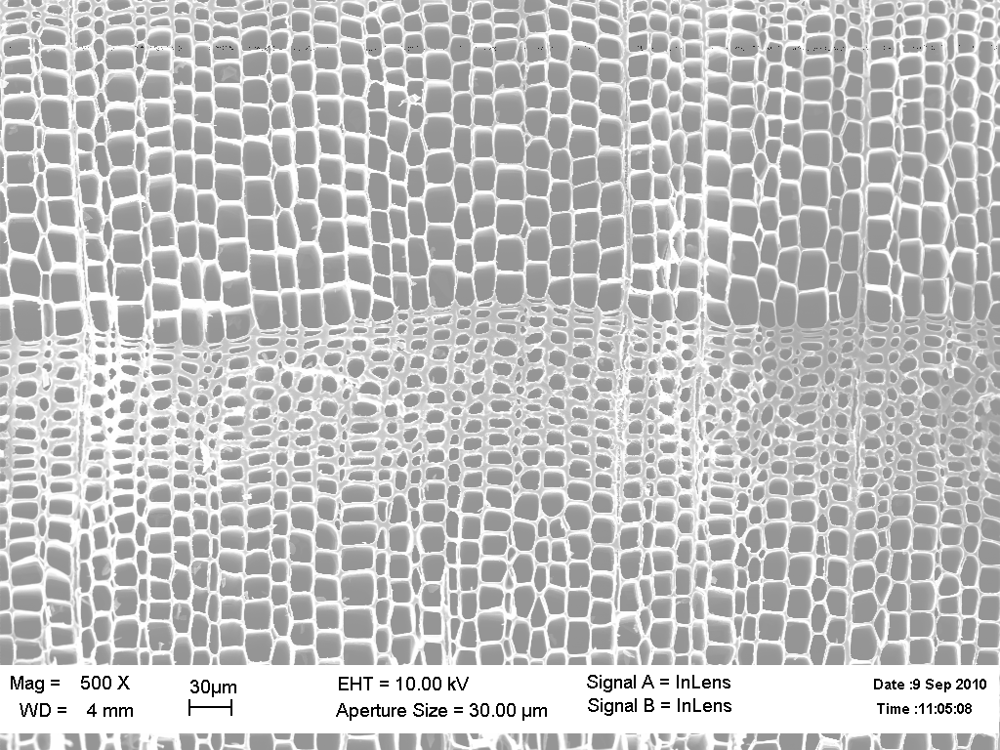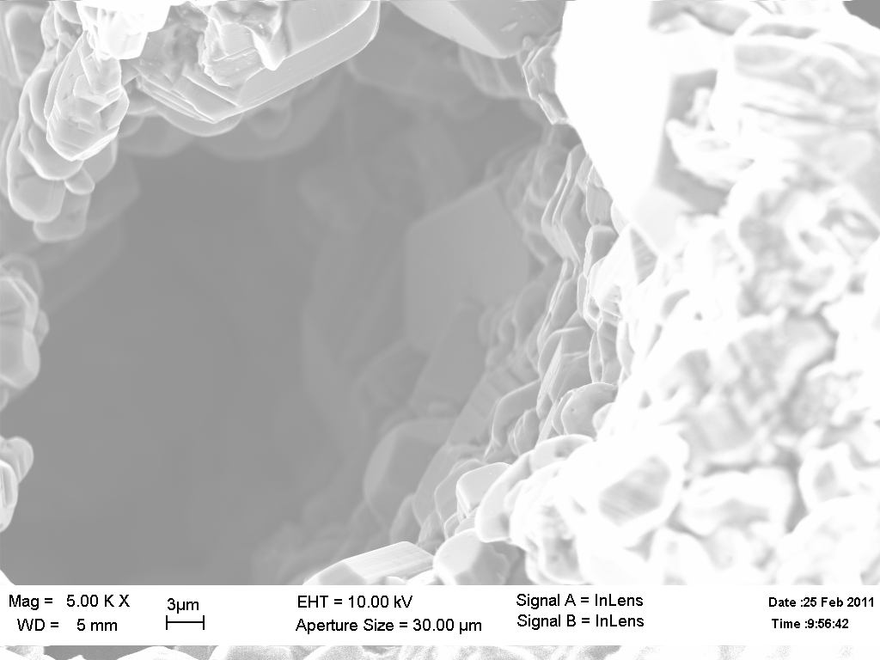
Микроканальная матрица из углеродных микроканалов, полученная пиролизом древесины (слева) и наноструктура карбидокремниевого микроканала в карбидокремниевой матрице, полученной пропиткой углеродной матрицы расплавом кремния (справа). (Фотографии получены в лаборатории Института физики твёрдого тела РАН)

Внутренние стенки каналов этой матрицы оксидируются для получения тонкого изолирующего слоя двуокиси кремния. Затем микроканалы заполняются расплавленным металлов (свинцом или оловом) под повышенным давлением с помощью газостата.

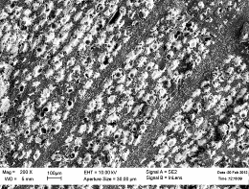
Карбидокремниевая матрица с микроканалами, заполненными металлом (оловом)

Безусловно, переход от сферической к цилиндрической геометрии эмиттеров – поглотителей приводит к определенной потере эффективности преобразования. Но, с другой стороны, использование биоморфных матриц дает сильно развитую поверхность трехслойных наноструктур из эмиттера, изолятора и коллектора. В 1 куб. см. биоморфной матрицы карбида кремния из сосны или ели содержится не менее 5000 кв. см. внутренних стенок каналов. Поэтому можно рассчитывать на то, что многократное увеличение площади поверхности слоев преобразователей сможет в достаточной степени скомпенсировать потери, обусловленные отказом от геометрии микросфер.
При использовании биоморфных (т.е. полученных пиролизом древесины) матриц карбида кремния можно обойтись и без алюминиевого покрытия. Дело в том, что стенки из карбида кремния, получаемые силицированием углеродной матрицы, имеют довольно низкое электрическое сопротивление (менее одной десятой ома). Поэтому они могут играть роль легкого проводника. Изолирующий слой формируется управляемым оксидированием внутренних стенок карбидокремниевых каналов в потоке кислорода. Тем самым, имеется сравнительно экономичный способ образование матричных микроканальных преобразователей «радиация – электроэнергия» (РАДЭН).

- Формирование изолирующего слоя оптимальной толщины.
Для эффективности преобразования радиации в электроэнергию важное значение имеет формирование изолирующего слоя между эмиттером и коллектором. Если слой изолятора (например, оксидов алюминия или кремния) будет чересчур толстым для данной энергии электронв, вылетающих из эмиттера, они «застрянут» в изоляторе,не достигнув коллектора и, следовательно, не дадут электрического тока. С другой стороны, повышение энергии эмиттируемых электронов для увеличения вероятности их прохождения через изолятор ведет к уменьшению их общего числа, что также будет снижать КПД. Эксперименты показывают, что при малых энергиях электронов длины их пробега в конденсированных средах весьма малы – см. рис. 6.

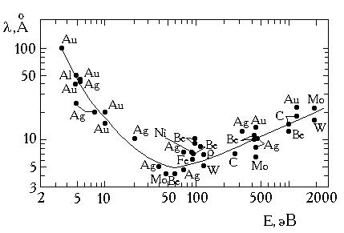
Зависимости длины пробега электронов в разных материалах от их энергии при сравнительно малых энергиях.

Как видно из приведенных данных, при малых энергиях электронов длины пробега не превышают 10 нм даже в легких материалах типа бериллия, углерода и алюминия. Поэтому слой изолятора должен иметь величину не более нескольких нанометров. Так как электроны. Пройдя через изолятор и попав в коллектор , окончательно потеряют всо свою кинетическую энергию, такой толщины может оказаться достаточно для того, чтобы не допустить стока электронов обратно в эмиттер. Но следует заметить, что процесс нанесения оптимизированных изолирующих слоев наноскопической толщины, характеризуемых, с одной стороны, хорошей прозрачностью для электронов с энергиями в сотни электронвольт и, с другой стороны, непроницаемых для электронов с тепловыми энергиями (т.е. в сотые доли электронвольта) – серьезная экспериментально-технологическая задача, требующая привлечения электрохимических и электрофизических методик.
Надежное изолирование коллектора от эмиттера для предупреждения обратного стока эмиттированных электронов может иметь и другое решение – созданием тонкого вакуумного слоя между двумя этими электродами. Так как для выхода электронов из твердого тела в вакуум им необходимо преодолеть энергетический барьер в 3 – 5 электронвольт (т.е.работу выхода), что в сотни раз выше тепловой энергии электронов, вакуумная прослойка должна работать как весьма надежный изолятор для тепловых электронов, в то же время хорошо пропуская электроны с энергиями более десятков электронвольт от эмиттера к коллектору. Но при малых (микронных и менее) толщинах вакуумных промежутков весьма вероятно случайное замыкание их противоположных стенок из-за вполне возможных искривлений. Для предохранения от замыкания возможно ввести между коллектором и эмиттером слой диэлектрический материал, облаждающей одновременно высокой жесткостью и высокой пористостью. И такой материал существует в виде «ваты» из нановолокон оксида алюминия, которую можно вырастить как покрытие слоя алюминия с применением специальной технологии.

- Расчет оптимальной толщины тяжелого металла – эмиттера.
В разделах 4 и 5 было показано, насколько важно подобрать оптимальную толщину тяжелого металла – эмиттера электронов в коллектор – для того, чтобы, с одной стороны, довести до максимума количесвто эмиттируемых электронов и, с другой стороны, минимизировать потери энергии, рассеиваемые в тепло. Для энергий электронов в диапазоне от 50 Кэв до 5 Мэв длины полного пробега электронов в хорошем соответствии с экспериментальными даннымиописываются формулой Фламмерсфильда:

E = 1,92(R² + 0,22 R) ^{½} (9)

Здесь энергия электронов измеряется в мегаэлектронвольтах (Мэв), а длина пробега – в г/см² . Для получения из этой величины длины пробега в сантиметрах ее надо разделить на плотность материала в г/см³ .

Из этого выражения легко выводится зависимость длины пробега от энергии:

R = -0,11 + (0,0121 + 0,27 E² ) ^{½} (10)

При сравнительно больших энергиях (больше 0,1 Мэв) второе слагаемое в скобках становится заметно больше первого, и длина пробега возрастает пропорционально энергии. Но при меньших значениях зависимость длины пробега от энергии становится квадратичной:

R = 2,45 E² (11)

Поделив коэффициент 2,45 на плотность свинца 11,34 г/см³ , получим длину пробега электронов в свинце от энергии в Мэв, выраженную в сантиметрах:

R = 0,2 E² (12)

Например, при энергии в 1 Кэв, или 0,001 Мэв, получим пробег в 2 нм, или 20 ангстрем, что хорошо соответствует экспериментальной кривой на рис. 6.
Для больших энергий можно пользоваться приближенным выражением

R = 0,04 Е (13).

Для начальной энергии электрона 0,57 Мэв (при ионизации атомов свинца излучением 0,662 Мэв изотопа Cs¹³⁷ - одного из наиболее типичных продуктов радиоактивного распада урана) длина пробега до полной остановки составляет около 230 микрон. Это означает, что при рождении такого электрона в матрице, показанной на рис. 5, он должен пройти до полной остановки 10 – 20 ячеек. Но если при этом считать, что количество вторичных быстрых электронов, возникающих по пути развития электронного ливня, возрастает при прохождении единицы длины пути пропорционально числу уже имеющихся быстрых электронов, то полное их количество будет возрастать экспоненциально с длиной пробега:

N(x) = exp (x/R) (14)

В этой формуле R представляет собой такое расстояние, на котором количество электронов увеличивается в е (т.е. в 2,7 ) раз, а средняя энергия одного электрона во столько же раз падает. Так как длина полной остановки из формул (10 – 13), полученных на основании соображений защиты от бета-радиации, означает уравнивание средней энергии электрона с тепловой энергией (0,03 эв), то величину экспоненты в формуле (14), соответствующей полной остановке, при начальной кинетической энергии электрона 570 Кэв можно считать равной 570000/0,03 = 19000000. Отсюда для расстояния R в экспоненте (14) получаем такую приближенную оценку:

R = L / ln (19000000) = 230 / 6 ln19 = 230 / 18 = 13 микрон (15)

Следовательно, расстояние R эффективного изменения числа быстрых электронов и их средней энергии как раз соизмеримо с поперечным размером ячейки матрицы из биоморфного карбида кремния (рис 4).
Понятно, что при пролете через такую матрицу быстрые электроны будут все же рассеивать часть своей энергии в легком проводнике коллектора, возбуждая перенос заряда с противоположным знаком и уменьшая, тем самым, КПД преобразования радиации в электроэнергию. Но отношение подобного «вредного» преобразования к «полезному», происходящему в свинце, пропорционально отношению полных количеств электронов в коллекторе и эмиттере. Если коллектор сделан из легких элементов (углерода, кремния, алюминия), это отношение можно оценить числом 8 - 10. Это означает, что ухудшение КПД за счет попадания части быстрых электронов в коллектор составит относительно небольшую величину в 10%. В данном случае необходимо отметить, что КПД типичных преобразователей солнечной энергии на полупроводниковом кремнии не превышает 10%, так что достижение преобразователями радиации в электроэнергию КПД порядка 20% можно будет считать хорошим результатом. По мнению специалистов Росатома, КПД опытных образцов РАДЭНа даже на уровне 10 % уже будет серьезным основанием для организации их серийного производства.
Следует отметить, что при эффективных толщинах 10 – 20 микрон свинца средняя энергия быстрых электронов от начальной величины в 570 Кэв снизится до 100 – 200 Кэв. Поэтому, даже если эти электроны переведут избыток энергии в нагрев коллектора, шансы получить КПД преобразования электроэнергии на уровне 50 % сохраняются.
Оптимальная толщина поглотителя гамма – квантов и, соответственно, эмиттера электронов, как видно из приведенных выше оценок, сильно зависит от начальной энергии электрона, возбужденного гамма – поглощением. Так как в реальных источниках радиации спектр энергий гамма – квантов весьма широк (в активной зоне реактора излучаются гамма – кванты с энергиями от десятков Кэв до 10 Мэв), выбор оптимальной толщины требует подбора для конкретного спектра гамма – излучения, пользуясь как компьютерным моделированием, так и экспериментальными измерениями.

На модельной трехслойной структуре, образованной тонкими слоями платины и алюминия с оксидом алюминия между ними (рис. 7) при облучении потоком рентгеновских квантов с энергией 30 Кэв и мощностью 2х10⁻⁵ вт/см² был получен ток на уровне наноампера при разности потенциалов 3 – 4 вольта. Тем самым КПД составил величину порядка 0,01 %. Эта, казалось бы, небольшая величина (лишь слегка превышающая результат приведенного выше патента США) может быть значительно увеличена следующими действиями: а) улучшением геометрии сбора электронов, возбужденных рентгеновскими фотонами, посредством перехода к цилиндрической геометрии и оптимизации толщины слоя тяжелого металла; б) устранением утечек через изолятор, так как при облучении было обнаружено снижение электросопротивления изолятора более чем в 100 раз, приводящее к тому, что основная масса электронов, эмитированных в коллектор, возвращается в эмиттер не через внешнюю цепь, а через изолятор. Можно ожидать, что с помощью этих мер даже без формирования многоканальной структуры КПД преобразования удастся увеличить до «контрольного уровня» 10 %.
Безусловно, переход от сферической к цилиндрической геометрии эмиттеров – поглотителей приводит к определенной потере эффективности преобразования. Но, с другой стороны, использование биоморфных матриц дает сильно развитую поверхность трехслойных наноструктур из эмиттера, изолятора и коллектора. В 1 куб. см. биоморфной матрицы карбида кремния из сосны или ели содержится не менее 5000 кв. см. внутренних стенок каналов. Поэтому можно рассчитывать на то, что многократное увеличение площади поверхности слоев преобразователей сможет в достаточной степени скомпенсировать потери, обусловленные отказом от геометрии микросфер.

Экспериментальное определение электрических характеристик биоморфных матриц углерода и карбида кремния.
Для сопоставления приведенных выше оценок эффективности преобразователей радиация – электроэнергия с характеристиками реальных образцов были проведены измерения электрического сопротивления углеродных матриц, полученных в ИФТТ РАН пиролизом сосны, карбидокремниевых матриц, полученных силицированием указанных углеродных матриц, и карбидокремниевых матриц с микроканалами, заполненными металлом. Кроме того, на системе «биоморфная углеродная матрица, погруженная в водный раствор азотнокислого свинца», были измерены величины электродвижущей силы (ЭДС).
  - Измерения электрического сопротивления биоуглеродных матриц.
Измерения проводились четырехзондовым методом при направлении электрического тока вдоль оси роста дерева. Четырехзондовый метод применялся для того, чтобы исключить погрешности, связанные с контактными разностями потенциалов на границах углерод – металл.
При измерениях использовались следующие приборы и устройства:
1)стабилизированный источник тока ТЕС – 18;
2)микровольтметр – наноамперметр Ф – 116;
3)контактное устройство с прижимными токовыми контактами из графитовых фольг и потенциальными металлическими контактами. Величина тока, используемого при измерениях, составляла от 1 до 2 ампер.
Результаты измерений: удельное сопротивление углеродных матриц при комнатной температуре после введения поправок на пористость (которая составляет 70 – 75 %) находится в диапазоне 0,03 – 0,05 ом.см.
Измерения электрического сопротивления биоморфных карбидокремниевых матриц.
Биоморфные карбидокремниевые матрицы изготавливались посредством пропитки углеродных матриц расплавом кремния. Измерения их электрического сопротивления также проводились четырехзондовым методом с помощью описанных выше приборов и устройств. Было установлено, что удельное сопротивление карбидокремниевой матрицы заметно выше по сравнению с углеродной матрицей, служившей ей исходной. Точные величины превышения зависели от содержания остаточного углерода, но в среднем увеличение сопротивления составляло от 8 до 12 раз, т.е. удельные сопротивления карбидокремниевых матриц находились в диапазоне 0,25 – 0.6 ом.см .
  - Измерения электрического сопротивления металлизированных карбидокремниевых матриц.
Электрическое сопротивление карбидокремниевых матриц с микроканалами, пропитанными оловом (фрагмент такой матрицы показан на рис. 5) при измерениях вдоль микроканалов (т..е вдоль оси роста дерева) оказалось значительно меньше, чем удельное сопротивление исходной биоуглеродной матрицы и составило величины в диапазоне от 0,001 до 0,002 ом.см.
Полученные данные показывают, что электрические сопротивления как металлических наполнителей микроканалов, так и стенок микроканалов достаточно малы для того, чтобы заряды, сформированные при радиационном переносе электронов из эмиттера в коллектор, могли стекать через внешнюю цепь, поступая туда по стенкам и сердцевинам микроканалов.
  - Измерения электрохимической ЭДС, возникающей при взаимодействии биоуглеродной матрицы с раствором азотнокислого свинца.
Измерения электрохимической ЭДС, возникающей на границе между стенками углеродной матрицы и раствором азотнокислого свинца, проводились для выяснения возможности создать препятствие для оттока электронов, перенесенных гамма – радиацией из эмиттера в коллектор, назад к эмиттеру не через внешнюю цепь, а непосредственно через границу. Для этого на границе должен возникнуть за счет электрохимических процессов потенциальный барьер, препятствующий переходу электронов из стенки микроканала в его сердцевину. В данном случае роль сердцевины играл раствор азотнокислого свинца, которым были заполнены микроканалы. Оказалось, что при погружении углеродной матрицы в раствор азотнокислого свинца между углеродом и платиновым электродом, опущенным в раствор, возникала отрицательная разность потенциалов порядка 0,4 вольта. Концентрация азотнокислого свинца составляла 0,1 моля на литр. Опыты, проведенные в рентгеновской лаборатории ИФТТ РАН показали, что при рентгеновском облучении подобной системы отрицательная разность потенциалов увеличивалась. Результаты этого раздела показывают, что биоморфные матрицы для преобразования радиации в электроэнергию посредством переноса электронов из тяжелого проводника в легкий могут быть изготовлены значительно проще по сравнению с описанным выше способом силицирования углеродных матриц и заполнения микроканалов полученных таким образом карбидокремниевых матриц тяжелым металлом. Оказывается, достаточно первичную биоуглеродную матрицу заполнить электролитом, содержащим ионы тяжелого металла.
Направления практического использования результатов проекта
- Разработка преобразователей «РАДЭН» для бассейнов – отстойников АЭС.
Как уже обсуждалось выше, прямые преобразователи радиации в электроэнергию способны существенно повысить надежность резервного электроснабжения системы водоохлаждения как самого реактора, так и бассейнов – отстойников, где выдерживаются до необходимого снижения радиоактивности тепловыделяющие элементы, извлеченные из активной зоны реактора. Устройства типа «РАДЭН» выгодно отличаются от повсеместно используемых на АЭС дизельных электрогенераторов: а) они не требуют действий по запуску, так как постоянно находятся в рабочем состоянии, вырабатывая электроэнергию; б) отпадает необходимость подвоза топлива (а нарушение системы подвоза дизельного топлива было одной из причин, усугубивших последствия аварии на АЭС «Фукусима-1»); электрогенераторы типа «РАДЭН» не содержат движущихся частей, а поэтому обладают повышенным рабочим ресурсом.

- Разработка преобразователей «РАДЭН» для хранилищ радиоактивных отходов и других источников интенсивной радиации.
Одним из отрицательных последствий развития атомной энергетики является накопление радиоактивных отходов (РАО) , состоящих из продуктов деления урана и обладающих большими периодами полураспада (цезий – 137, иод – 119, стронций – 90 и т.д.). Обычная практика утилизации РАО состоит в связывании их стеклом (остекловывании) и размещении на очень длительные сроки в специально оборудованных хранилищах. Накопление РАО на нашей планете вызывает большое беспокойство значительной части общества, которая активно противодействует перевозкам РАО и требует ликвидации атомной энергетики как таковой. Но разработка преобразователей РАДЭН для хранилищ радиоактивных отходов способна не только радикально решить проблему энергоснабжения этих хранилищ (которые, как правило, удалены от мест проживания людей и поэтому требуются специальные и весьма затратные меры по организации электроснабжения), но и превратить РАО из объекта экологической опасности в востребованный рынком продукт, являющийся самым дешевым и эффективным топливом энергоустановок.

- Разработка преобразователей РАДЭН для радиоизотопных электрогенераторов (РИТЭГ)
Радиоизотопные электрогенераторы (РИТЭГ) хорошо известны, выпускаются серийно и используются для автономного электроснабжения удаленных потребителей (космических объектов, маяков и т.д.). В настоящее время в них используется тепловой эффект радиации от радиоактивных изотопов, размещенных по оси генератора. Тепловой поток преобразуется в электроэнергию с помощью полупроводниковых термоэлектрических элементов (обычно – на базе теллурида висмута). Но радиация, поглощаемая в защите, не используется. Поэтому РИТЭГи имеют сравнительно низкие КПД (не более 7 %). Использование дополнительно к тепловому эффекту прямого преобразования радиации в электричество должно повысить КПД РИТЭГ как минимум до 10 – 12 %, что весьма перспективно для улучшения как экономических, так и экологических аспектов использования этих устройств.
Выводы
- Проведены расчеты, показывающие, что устройства прямого преобразования радиации в электроэнергию (РАДЭН) способны иметь достаточно высокий КПД, не уступающий по эффективности преобразования солнечным батареям.

- Проведен анализ структурных и химических факторов, определяющих эффективность прямого преобразования радиации в электроэнергию, и намечены способы оптимизации устройств РАДЭН применительно к конкретным условиям их эксплуатации.

- На экспериментальных моделях продемонстрирована дееспособность преобразователей радиации в электроэнергию типа РАДЭН.

С внедрением даного устройства в современную ядерную энергетику могут произойти глобальные перемены, связанные с усилением безопастности ядерных станций, а так же использованием ядерных отходов как альтернативного, экологичного вида топлива.

